# Wzorzec graficzny MVC – Model-Widok-Kontroler

Porównanie MVC w programowaniu sieciowym z MVC w programowaniu z zastosowaniem AngularJS:

## MVC dla programowania sieciowego

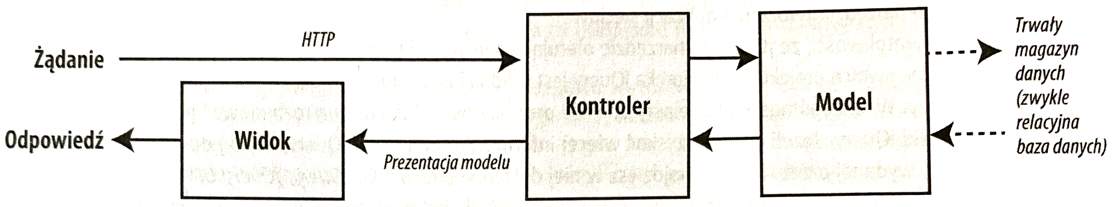

## MVC dla programowania z zastosowaniem AngularJS

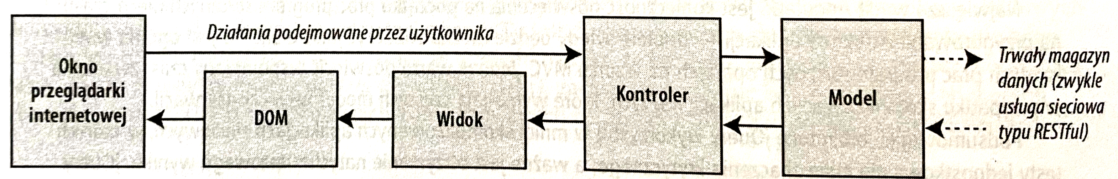

Źródło powyższych grafik: AngularJS profesjonalne techniki. Adam Freeman. Wydawnictwo Helion

# Framework Bootstrap

Plik bootstrap-theme.css można pobrać z internetu i dołączyć do naszych plików CSS. Zawartość pliku (nie cała):

/*!

* Bootstrap v3.4.1 (https://getbootstrap.com/)

* Copyright 2011-2019 Twitter, Inc.

* Licensed under MIT (https://github.com/twbs/bootstrap/blob/master/LICENSE)

*/.btn-danger,.btn-default,.btn-info,.btn-primary,.btn-success,.btn-warning{text-shadow:0 -1px 0 rgba(0,0,0,.2);-webkit-box-shadow:inset 0 1px 0 rgba(255,255,255,.15),0 1px 1px rgba(0,0,0,.075);box-shadow:inset 0 1px 0 rgba(255,255,255,.15),0 1px 1px

…

…

…

endColorstr='#fff5f5f5', GradientType=0);background-repeat:repeat-x;border-color:#dcdcdc;-webkit-box-shadow:inset 0 1px 3px rgba(0,0,0,.05),0 1px 0 rgba(255,255,255,.1);box-shadow:inset 0 1px 3px rgba(0,0,0,.05),0 1px 0 rgba(255,255,255,.1)}

/*# sourceMappingURL=bootstrap-theme.min.css.map */

Zawartość pliku startowego:

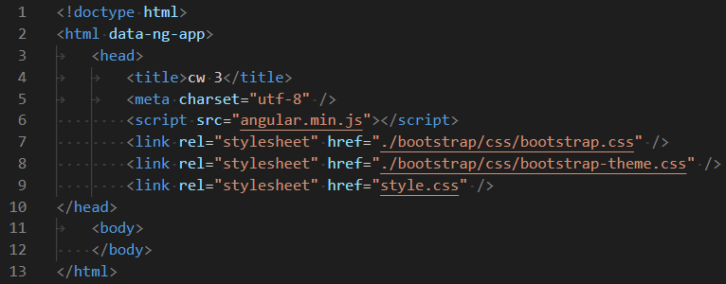

Przykładowe wykorzystanie CSS bootstrap-u (uzupełniamy kod między linią 11-12):

